## 13.2.4　平面与平面的位置关系

### 第1课时　两平面平行

学习目标　1.了解平面与平面的位置关系，掌握面面平行的判定定理、性质定理.2.会利用“线线平行”“线面平行”及“面面平行”相互之间的转化，来证明“线线平行”“线面平行”及“面面平行”等问题.3.了解两个平行平面间的距离的概念．



知识点一　两个平面的位置关系

|  |  |  |  |
| --- | --- | --- | --- |
| 位置关系 | 图形表示 | 符号表示 | 公共点 |
| 平面*α*与平面*β*平行 |  | *α*∥*β* | 没有公共点 |
| 平面*α*与平面*β*相交 |  | *α*∩*β*＝*a* | 有一条公共直线 |

知识点二　平面与平面平行的判定定理

|  |  |  |  |
| --- | --- | --- | --- |
| 表示  定理 | 图形 | 文字 | 符号 |
| 两个平面平行的判定定理 |  | 如果一个平面内的两条相交直线与另一个平面平行，那么这两个平面平行 | 若*a*⊂*α*，*b*⊂*α*，*a*∩*b*＝*A*，且*a*∥*β*，*b*∥*β*，则*α*∥*β* |

思考　应用面面平行的判定定理应具备哪些条件？

答案　①平面*α*内两条相交直线*a*，*b*，即*a*⊂*α*，*b*⊂*α*，*a*∩*b*＝*A*.

②两条相交直线*a*，*b*都与*β*平行，即*a*∥*β*，*b*∥*β*.

知识点三　平面与平面平行的性质定理

|  |  |  |  |
| --- | --- | --- | --- |
| 表示  定理 | 图形 | 文字 | 符号 |
| 两个平面平行的性质定理 |  | 两个平面平行，如果另一个平面与这两个平面相交，那么两条交线平行 | ⇒*a*∥*b* |

与两个平行平面都垂直的直线，叫作这两个平行平面的公垂线，它夹在这两个平行平面间的线段，叫作这两个平行平面的公垂线段．我们把公垂线段的长度叫作两个平行平面间的距离．

思考　若两个平面平行，那么其中一个平面内的直线与另一个平面有什么位置关系？与另一个平面内的直线有什么位置关系？

答案　若两个平面平行，那么其中一个平面内的直线与另一个平面平行．与另一个平面内的直线平行或异面．



1．若一个平面内的两条相交直线分别平行于另一个平面内的两条相交直线，则这两个平面平行．(　√　)

2．两个平面同时与第三个平面相交，若两交线平行，则这两个平面平行．(　×　)

3．若平面*α*∥平面*β*，*l*⊂平面*β*，*m*⊂平面*α*，则*l*∥*m*.(　×　)



一、平面与平面平行的判定定理的应用

例1　如图，在三棱柱*ABC*－*A*1*B*1*C*1中，*E*，*F*，*G*，*H*分别是*AB*，*AC*，*A*1*B*1，*A*1*C*1的中点．

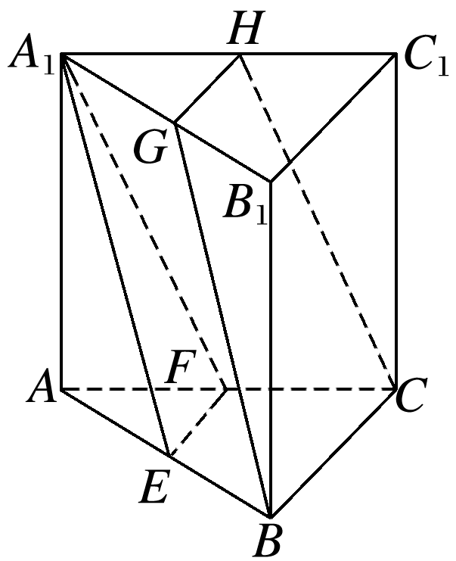

求证：(1)*B*，*C*，*H*，*G*四点共面；

(2)平面*EFA*1∥平面*BCHG*.

证明　(1)∵*GH*是△*A*1*B*1*C*1的中位线，∴*GH*∥*B*1*C*1.

又*B*1*C*1∥*BC*，∴*GH*∥*BC*，

∴*B*，*C*，*H*，*G*四点共面．

(2)∵*E*，*F*分别为*AB*，*AC*的中点，

∴*EF*∥*BC*.

∵*EF*⊄平面*BCHG*，*BC*⊂平面*BCHG*，

∴*EF*∥平面*BCHG*.

∵*A*1*G*∥*EB*且*A*1*G*＝*EB*，

∴四边形*A*1*EBG*是平行四边形，∴*A*1*E*∥*GB*.

∵*A*1*E*⊄平面*BCHG*，*GB*⊂平面*BCHG*，

∴*A*1*E*∥平面*BCHG*.

∵*A*1*E*∩*EF*＝*E*，*A*1*E*，*EF*⊂平面*EFA*1，

∴平面*EFA*1∥平面*BCHG*.

反思感悟　两个平面平行的判定定理是确定面面平行的重要方法．解答问题时一定要寻求好判定定理所需要的条件，特别是相交的条件，即与已知平面平行的两条直线必须相交，才能确定面面平行．

跟踪训练1　如图，在四棱锥*P*－*ABCD*中，*E*，*F*，*G*分别是*PC*，*PD*，*BC*的中点，*DC*∥*AB*，求证：平面*PAB*∥平面*EFG*.

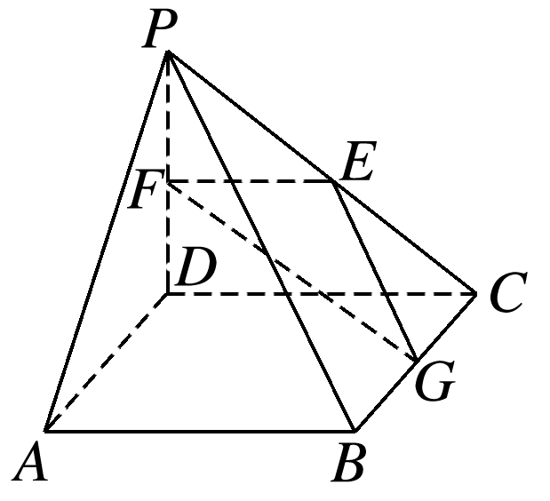

证明　∵*E*，*G*分别是*PC*，*BC*的中点，

∴*EG*∥*PB*，

又∵*EG*⊄平面*PAB*，*PB*⊂平面*PAB*，

∴*EG*∥平面*PAB*，

∵*E*，*F*分别是*PC*，*PD*的中点，

∴*EF*∥*CD*，又∵*AB*∥*CD*，

∴*EF*∥*AB*，∵*EF*⊄平面*PAB*，*AB*⊂平面*PAB*，

∴*EF*∥平面*PAB*，

又*EF*∩*EG*＝*E*，*EF*，*EG*⊂平面*EFG*，∴平面*PAB*∥平面*EFG*.

二、平面与平面平行的性质定理的应用

例2　如图，在正方体*ABCD*－*A*1*B*1*C*1*D*1中，*E*为棱*AA*1的中点，过点*B*，*E*，*D*1的平面与棱*CC*1交于点*F*.

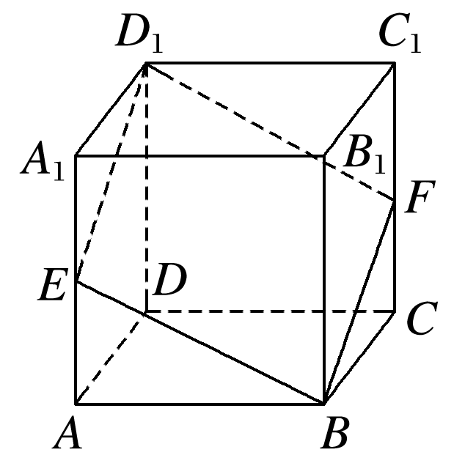

(1)求证：四边形*BFD*1*E*为平行四边形；

(2)试确定点*F*的位置．

(1)证明　在正方体*ABCD*－*A*1*B*1*C*1*D*1中，平面*ABB*1*A*1∥平面*DCC*1*D*1，

且平面*BFD*1*E*∩平面*ABB*1*A*1＝*BE*，平面*BFD*1*E*∩平面*DCC*1*D*1＝*FD*1，

由面面平行的性质定理知*BE*∥*FD*1，

同理*BF*∥*D*1*E*，

∴四边形*BFD*1*E*为平行四边形．

(2)解　取*BB*1的中点*M*，

连接*MC*1，*ME*，如图，

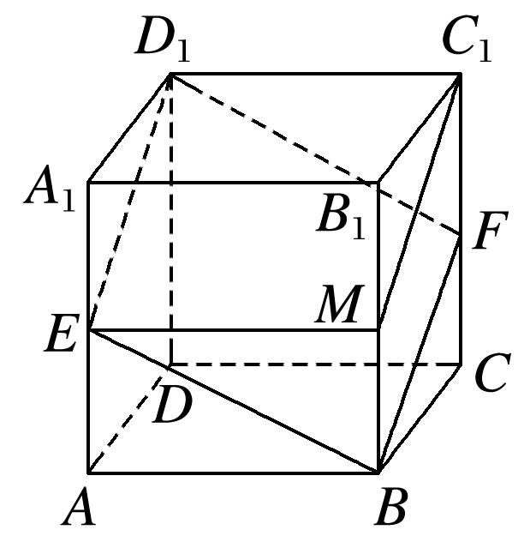

∵*M*，*E*分别为所在棱的中点，

∴*ME*綊*A*1*B*1，

又*A*1*B*1綊*C*1*D*1，

∴*ME*綊*C*1*D*1，

∴四边形*D*1*EMC*1为平行四边形，

∴*D*1*E*∥*MC*1，

又*D*1*E*∥*BF*，

∴*MC*1∥*BF*，又*C*1*F*∥*BM*，

∴四边形*MBFC*1为平行四边形，

∴*BM*＝*C*1*F*，

∴*F*为棱*CC*1的中点．

反思感悟　利用面面平行的性质定理判断两直线平行的步骤

(1)先找两个平面，使这两个平面分别经过这两条直线中的一条．

(2)判定这两个平面平行(此条件有时题目会直接给出)．

(3)再找一个平面，使这两条直线都在这个平面上．

(4)由定理得出结论．

跟踪训练2　如图，在三棱锥*P*－*ABC*中，*D*，*E*，*F*分别是*PA*，*PB*，*PC*的中点，*M*是*AB*上一点，连接*MC*，*N*是*PM*与*DE*的交点，连接*NF*，求证：*NF*∥*CM*.

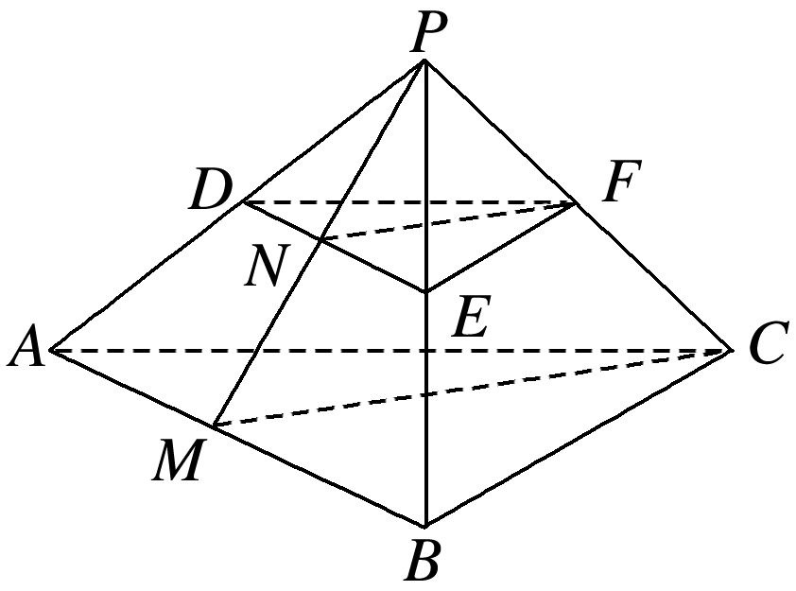

证明　因为*D*，*E*分别是*PA*，*PB*的中点，

所以*DE*∥*AB*.

又*DE*⊄平面*ABC*，*AB*⊂平面*ABC*，

所以*DE*∥平面*ABC*，

同理*DF*∥平面*ABC*，

又*DE*∩*DF*＝*D*，*DE*，*DF*⊂平面*DEF*，

所以平面*DEF*∥平面*ABC*.

又平面*PCM*∩平面*DEF*＝*NF*，

平面*PCM*∩平面*ABC*＝*CM*，

所以*NF*∥*CM*.

三、线面平行、面面平行的应用

例3　如图，在正方体*ABCD*－*A*1*B*1*C*1*D*1中，侧面对角线*AB*1，*BC*1上分别有两点*E*，*F*，且*B*1*E*＝*C*1*F*.求证：*EF*∥平面*ABCD*.

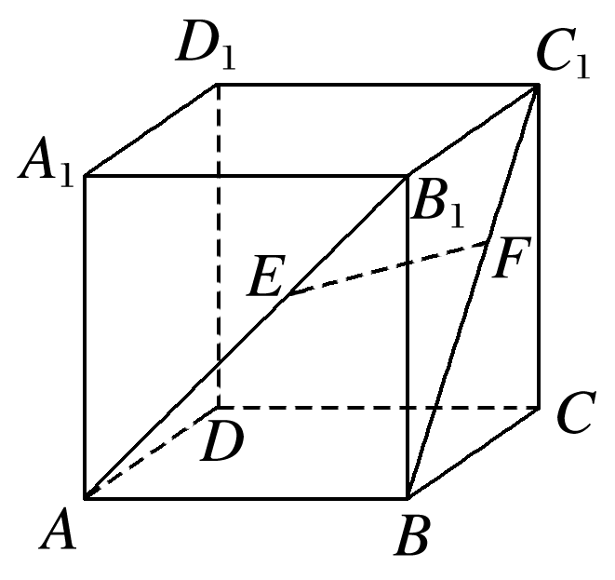

证明　过点*E*作*EG*∥*AB*交*BB*1于点*G*，连接*GF*，如图，

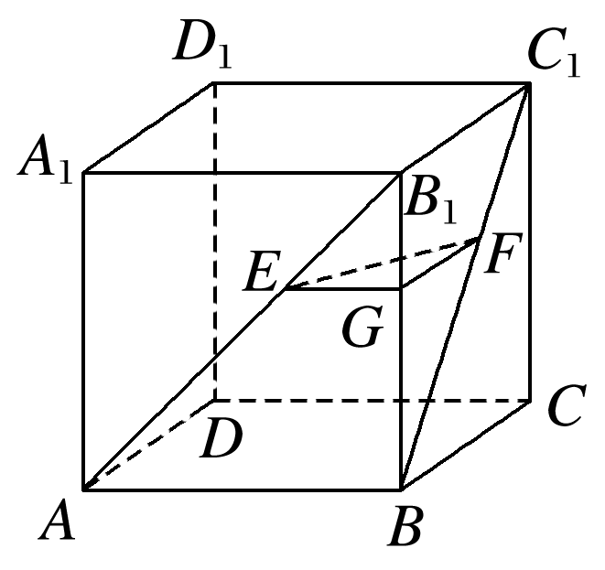

则＝.

∵*B*1*E*＝*C*1*F*，*B*1*A*＝*C*1*B*，

∴＝，∴*FG*∥*B*1*C*1，

又*B*1*C*1∥*BC*，∴*FG*∥*BC*，

又*FG*⊄平面*ABCD*，*BC*⊂平面*ABCD*，

∴*FG*∥平面*ABCD*，

又*EG*∥*AB*，且*EG*⊄平面*ABCD*，*AB*⊂平面*ABCD*，

∴*EG*∥平面*ABCD*，

∵*FG*∩*EG*＝*G*，*FG*，*EG*⊂平面*EFG*，

∴平面*EFG*∥平面*ABCD*.

∵*EF*⊂平面*EFG*，∴*EF*∥平面*ABCD*.

反思感悟　(1)证明线面平行的两种方法：①由线线平行推出线面平行；②由面面平行推出线面平行．

(2)线线平行、线面平行、面面平行三者之间可以相互转化，要注意转化思想的灵活运用．

跟踪训练3　如图，已知平面*α*∥平面*β*，*P*∉*α*且*P*∉*β*，过点*P*的直线*m*与*α*，*β*分别交于*A*，*C*，过点*P*的直线*n*与*α*，*β*分别交于*B*，*D*，且*PA*＝6，*AC*＝9，*PD*＝8，求*BD*的长．

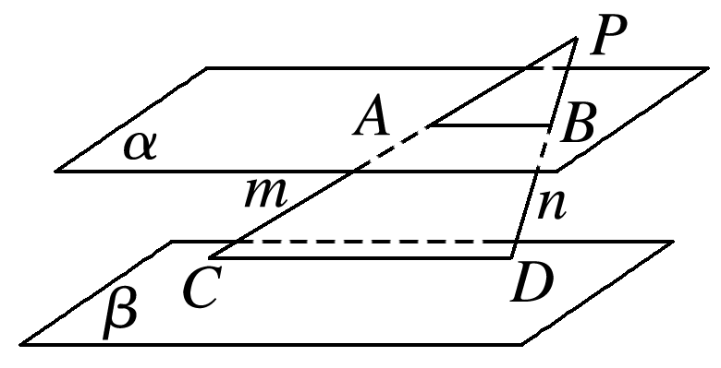

解　∵*α*∥*β*，平面*PCD*∩*α*＝*AB*，平面*PCD*∩*β*＝*CD*，

∴*AB*∥*CD*，可得＝.

∵*PA*＝6，*AC*＝9，*PD*＝8，

∴＝，解得*BD*＝.



1．下列命题正确的是(　　)

A．一个平面内两条直线都平行于另一个平面，那么这两个平面平行

B．如果一个平面内任何一条直线都平行于另一个平面，那么这两个平面平行

C．平行于同一直线的两个平面一定相互平行

D．如果一个平面内的无数条直线都平行于另一个平面，那么这两个平面平行

答案　B

解析　如果一个平面内任何一条直线都平行于另一个平面，即两个平面没有公共点，则两平面平行．

2．已知直线*m*，*n*，平面*α*，*β*，若*α*∥*β*，*m*⊂*α*，*n*⊂*β*，则直线*m*与*n*的关系是(　　)

A．平行 B．异面

C．相交 D．平行或异面

答案　D

解析　∵*α*∥*β*，∴*α*与*β*无公共点，

又*m*⊂*α*，*n*⊂*β*，

∴*m*与*n*无公共点，∴*m*与*n*平行或异面．

3．六棱柱*ABCDEF*－*A*1*B*1*C*1*D*1*E*1*F*1的底面是正六边形，则此六棱柱的面中互相平行的有(　　)

A．1对 B．2对

C．3对 D．4对

答案　D

解析　如图所示，平面*ABB*1*A*1∥平面*EDD*1*E*1，

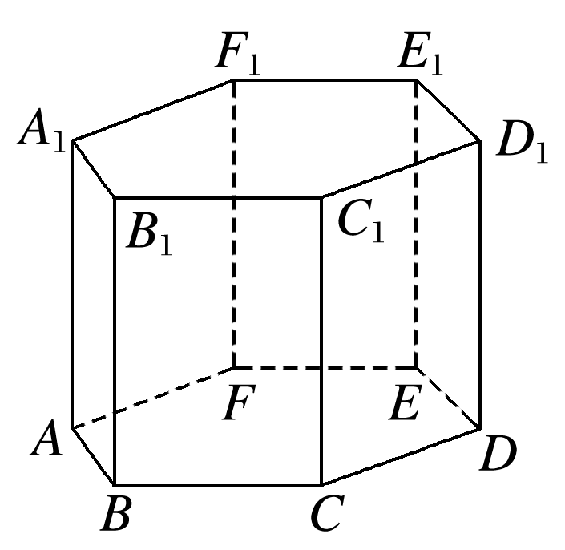

平面*BCC*1*B*1∥平面*FEE*1*F*1，

平面*AFF*1*A*1∥平面*CDD*1*C*1，

平面*ABCDEF*∥平面*A*1*B*1*C*1*D*1*E*1*F*1，

∴此六棱柱的面中互相平行的有4对．

4．如图所示的三棱柱*ABC*－*A*1*B*1*C*1，过*A*1*B*1的平面与平面*ABC*交于直线*DE*，则*DE*与*AB*的位置关系是(　　)

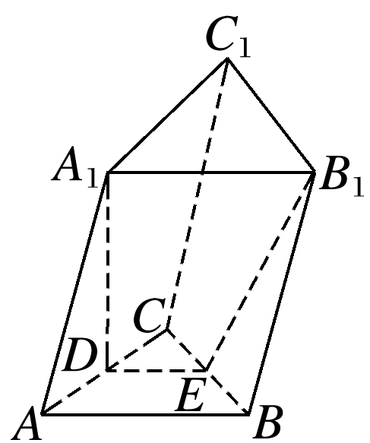

A．异面 B．平行

C．相交 D．以上均有可能

答案　B

解析　因为平面*A*1*B*1*C*1∥平面*ABC*，平面*A*1*B*1*ED*∩平面*A*1*B*1*C*1＝*A*1*B*1，平面*A*1*B*1*ED*∩平面*ABC*＝*DE*，所以*A*1*B*1∥*DE*.又因为*A*1*B*1∥*AB*，所以*DE*∥*AB*.

5.如图所示，*P*是△*ABC*所在平面外一点，平面*α*∥平面*ABC*，*α*分别交线段*PA*，*PB*，*PC*于*A*′，*B*′，*C*′，若*PA*′∶*AA*′＝2∶3，则*S*△*A*′*B*′*C*′∶*S*△*ABC*＝________.

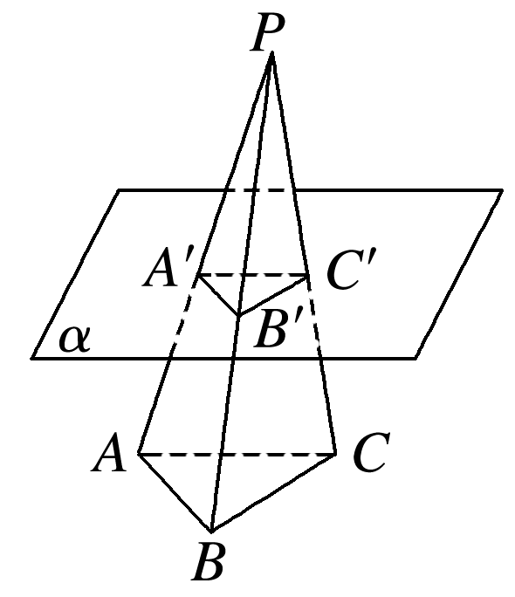

答案　4∶25

解析　∵平面*α*∥平面*ABC*，平面*PAB*与它们的交线分别为*A*′*B*′，*AB*，

∴*AB*∥*A*′*B*′，同理*B*′*C*′∥*BC*，

易得△*ABC*∽△*A*′*B*′*C*′，

*S*△*A*′*B*′*C*′∶*S*△*ABC*＝2＝2＝4∶25.



1．知识清单：

(1)平面与平面平行的判定定理．

(2)平面与平面平行的性质定理．

2．方法归纳：转化与化归．

3．常见误区：平面与平面平行的条件不充分．



1．已知*α*，*β*是两个不重合的平面，下列选项中，一定能得出平面*α*与平面*β*平行的是(　　)

A．平面*α*内有一条直线与平面*β*平行

B．平面*α*内有两条直线与平面*β*平行

C．平面*α*内有一条直线与平面*β*内的一条直线平行

D．平面*α*与平面*β*无公共点

答案　D

解析　选项A，C不正确，因为两个平面可能相交；选项B不正确，因为平面*α*内的这两条直线必须相交才能得到平面*α*与平面*β*平行；由面面平行的定义知，D正确．

2．已知平面*α*与平面*β*平行，直线*a*⊂*α*，则下列说法正确的是(　　)

A．*a*与*α*内所有直线平行

B．*a*与*β*内的无数条直线平行

C．*a*与*β*内的任何一条直线都不平行

D．*a*与*β*内的任何一条直线平行

答案　B

解析　因为*α*∥*β*，*a*⊂*α*，过*a*作平面*γ*与平面*β*相交，则*a*与交线平行．

在*β*内与交线平行的直线都与*a*平行，故有无数条，故选B.

3．若平面*α*∥平面*β*，直线*a*⊂*α*，点*M*∈*β*，则过点*M*的所有直线中(　　)

A．不一定存在与*a*平行的直线

B．只有两条与*a*平行的直线

C．存在无数条与*a*平行的直线

D．有且只有一条与*a*平行的直线

答案　D

解析　由于*α*∥*β*，*a*⊂*α*，*M*∈*β*，故过*M*有且只有一条直线与*a*平行，故D项正确．

4.如图，在正方体*EFGH*－*E*1*F*1*G*1*H*1中，下列四对截面彼此平行的一对是(　　)

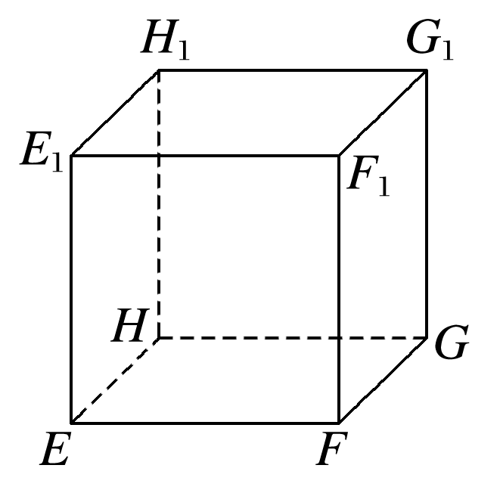

A．平面*E*1*FG*1与平面*EGH*1

B．平面*FHG*1与平面*F*1*H*1*G*

C．平面*F*1*H*1*H*与平面*FHE*1

D．平面*E*1*HG*1与平面*EH*1*G*

答案　A

解析　如图，∵*EG*∥*E*1*G*1，*EG*⊄平面*E*1*FG*1，*E*1*G*1⊂平面*E*1*FG*1，

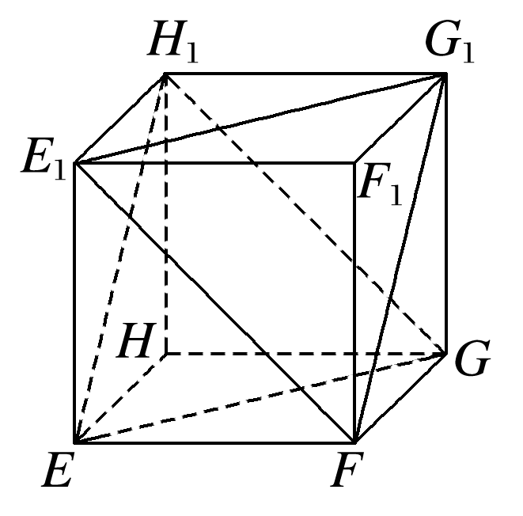

∴*EG*∥平面*E*1*FG*1.

又*G*1*F*∥*H*1*E*，

同理可证*H*1*E*∥平面*E*1*FG*1，

又*H*1*E*∩*EG*＝*E*，*H*1*E*，*EG*⊂平面*EGH*1，

∴平面*E*1*FG*1∥平面*EGH*1.经验证，B，C，D选项中，两平面相交．

5.如图，正方体*ABCD*－*A*1*B*1*C*1*D*1的棱长为3，点*E*在*A*1*B*1上，且*B*1*E*＝1，平面*α*∥平面*BC*1*E*，若平面*α*∩平面*AA*1*B*1*B*＝*A*1*F*，则*AF*的长为(　　)

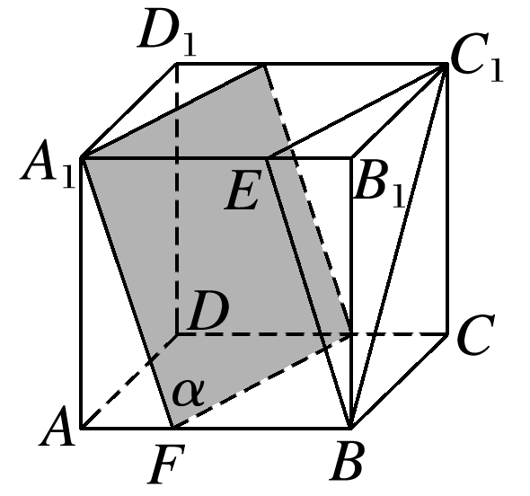

A．1 B．1.5

C．2 D．3

答案　A

解析　平面*α*∥平面*BC*1*E*，平面*α*∩平面*ABB*1*A*1＝*A*1*F*，平面*BC*1*E*∩平面*ABB*1*A*1＝*BE*，

∴*A*1*F*∥*BE*，又*A*1*E*∥*FB*，

∴四边形*A*1*FBE*为平行四边形，

∴*FB*＝*A*1*E*＝3－1＝2，

∴*AF*＝1.

6.已知点*S*是等边三角形*ABC*所在平面外一点，点*D*，*E*，*F*分别是*SA*，*SB*，*SC*的中点，则平面*DEF*与平面*ABC*的位置关系是________．

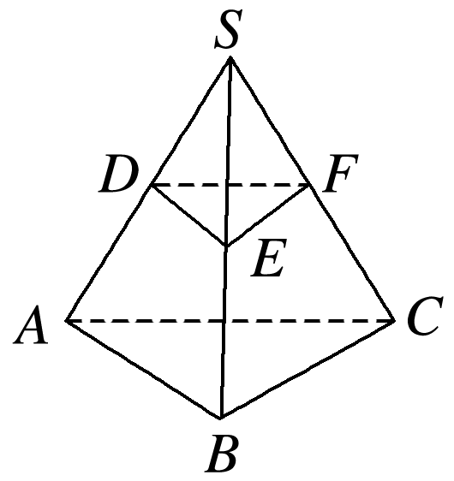

答案　平行

解析　在△*SAB*中，*D*，*E*为中点，则*DE*∥*AB*，

即可得*DE*∥平面*ABC*，

同理有*EF*∥平面*ABC*，

又*DE*∩*EF*＝*E*，*DE*，*EF*⊂平面*DEF*，

∴平面*DEF*∥平面*ABC*.

7．已知*α*∥*β*，*AC*⊂*α*，*BD*⊂*β*，*AB*＝6且*AB*∥*CD*，则*CD*＝________.

答案　6

解析　如图，∵*AB*∥*CD*，

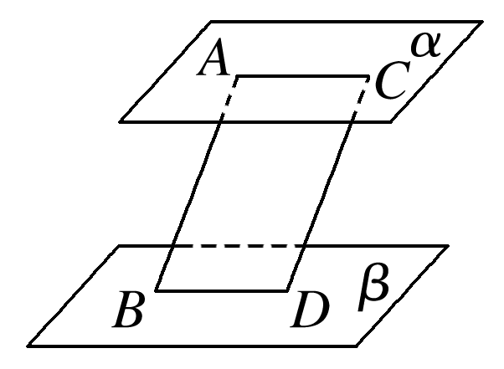

∴*A*，*B*，*C*，*D*四点共面，

∵*α*∥*β*，且*α*∩平面*ABDC*＝*AC*，*β*∩平面*ABDC*＝*BD*，

∴*AC*∥*BD*，又*AB*∥*CD*，

∴四边形*ABDC*为平行四边形，

∴*CD*＝*AB*＝6.

8.如图，在长方体*ABCD*－*A*1*B*1*C*1*D*1中，过*BB*1的中点*E*作一个与平面*ACB*1平行的平面交*AB*于*M*，交*BC*于*N*，则＝________.

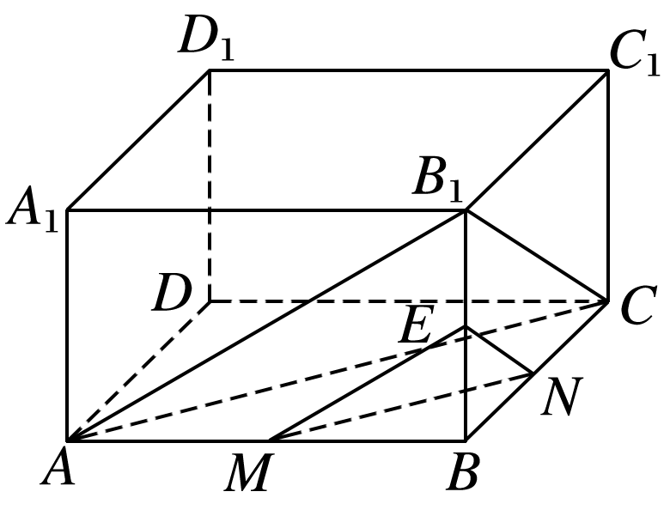

答案

解析　∵平面*MNE*∥平面*ACB*1，

∴由面面平行的性质定理可得*EN*∥*B*1*C*，*EM*∥*B*1*A*，

又∵*E*为*BB*1的中点，∴*M*，*N*分别为*BA*，*BC*的中点，

∴*MN*＝*AC*，即＝.

9.如图所示，四棱锥*P*－*ABCD*的底面*ABCD*为矩形，*E*，*F*，*H*分别为*AB*，*CD*，*PD*的中点，求证：平面*AFH*∥平面*PCE*.

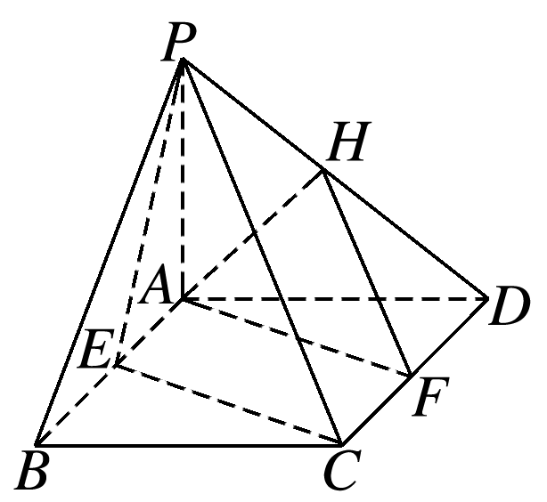

证明　因为*F*为*CD*的中点，*H*为*PD*的中点，

所以*FH*∥*PC*，

又*FH*⊄平面*PEC*，*PC*⊂平面*PEC*，

所以*FH*∥平面*PCE*.

又*AE*∥*CF*且*AE*＝*CF*，

所以四边形*AECF*为平行四边形，

所以*AF*∥*CE*，

又*AF*⊄平面*PCE*，*CE*⊂平面*PCE*，

所以*AF*∥平面*PCE*.

又*FH*⊂平面*AFH*，*AF*⊂平面*AFH*，*FH*∩*AF*＝*F*，

所以平面*AFH*∥平面*PCE*.

10.如图，在四棱柱*ABCD*－*A*1*B*1*C*1*D*1中，底面*ABCD*为梯形，*AD*∥*BC*，平面*A*1*DCE*与*B*1*B*交于点*E*.求证：*EC*∥*A*1*D*.

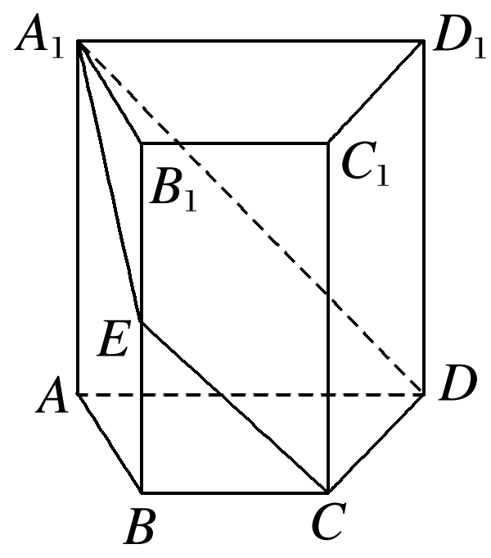

证明　因为*BE*∥*AA*1，

*AA*1⊂平面*AA*1*D*，*BE*⊄平面*AA*1*D*，

所以*BE*∥平面*AA*1*D*.

因为*BC*∥*AD*，*AD*⊂平面*AA*1*D*，

*BC*⊄平面*AA*1*D*，所以*BC*∥平面*AA*1*D*.

又*BE*∩*BC*＝*B*，*BE*⊂平面*BCE*，*BC*⊂平面*BCE*，

所以平面*BCE*∥平面*AA*1*D*.

又平面*A*1*DCE*∩平面*BCE*＝*EC*，

平面*A*1*DCE*∩平面*AA*1*D*＝*A*1*D*，

所以*EC*∥*A*1*D*.



11．已知*a*，*b*，*c*，*d*是四条直线，*α*，*β*是两个不重合的平面，若*a*∥*b*∥*c*∥*d*，*a*⊂*α*，*b*⊂*α*，*c*⊂*β*，*d*⊂*β*，则*α*与*β*的位置关系是(　　)

A．平行 B．相交

C．平行或相交 D．以上都不对

答案　C

解析　根据图①和图②可知*α*与*β*平行或相交．

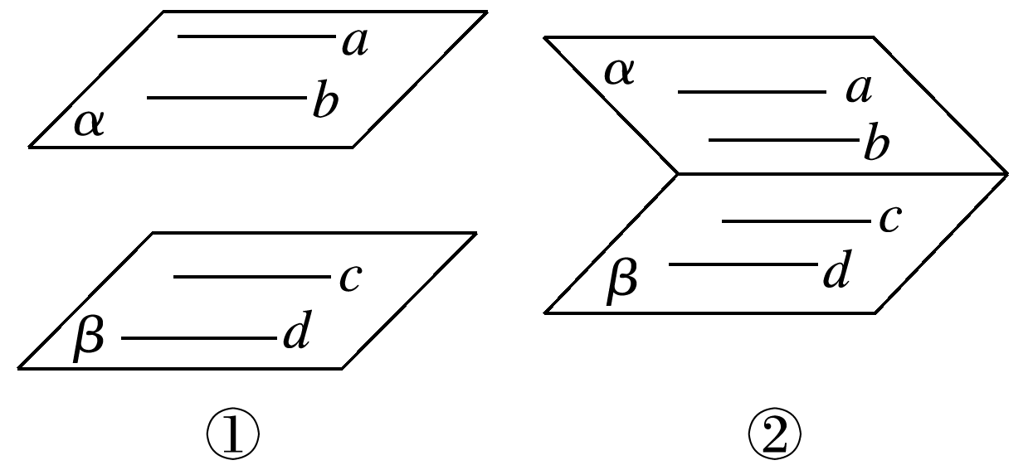

12.如图，不同在一个平面内的三条平行直线和两个平行平面相交，两个平面内以交点为顶点的两个三角形是(　　)

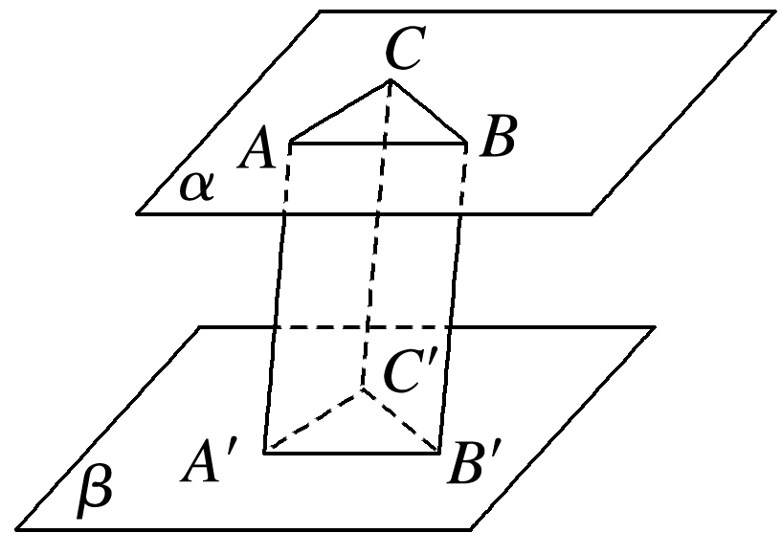

A．相似但不全等的三角形

B．全等三角形

C．面积相等的不全等三角形

D．以上结论都不对

答案　B

解析　由题意知*AA*′∥*BB*′∥*CC*′，*α*∥*β*，

由面面平行的性质定理，得*AC*∥*A*′*C*′，

则四边形*ACC*′*A*′为平行四边形，∴*AC*＝*A*′*C*′.

同理*BC*＝*B*′*C*′，*AB*＝*A*′*B*′，

∴△*ABC*≌△*A*′*B*′*C*′.

13．已知*a*和*b*是异面直线，且*a*⊂平面*α*，*b*⊂平面*β*，*a*∥*β*，*b*∥*α*，则平面*α*与*β*的位置关系是________．

答案　平行

解析　在*b*上任取一点*O*，则直线*a*与点*O*确定一个平面*γ*，设*γ*∩*β*＝*l*，则*l*⊂*β*，

∵*a*∥*β*，∴*a*∥*l*，

∴*l*∥*α*.又*b*∥*α*，*b*∩*l*＝*O*，

∴根据面面平行的判定定理可得*α*∥*β*.

14．已知直线*l*与平面*α*，*β*，*γ*依次交于点*A*，*B*，*C*，直线*m*与平面*α*，*β*，*γ*依次交于点*D*，*E*，*F*，若*α*∥*β*∥*γ*，*AB*＝*EF*＝3，*BC*＝4，则*DE*＝________.

答案

解析　如图，连接*CD*交平面*β*于点*G*，连接*EG*，*BG*，*AD*，*CF*，设*l*与*CD*确定的平面为*α*1，因为*α*∩*α*1＝*AD*，*β*∩*α*1＝*BG*，且*α*∥*β*，所以*AD*∥*BG*，所以＝，同理可得，*GE*∥*CF*，＝，所以＝，所以*DE*＝＝＝.

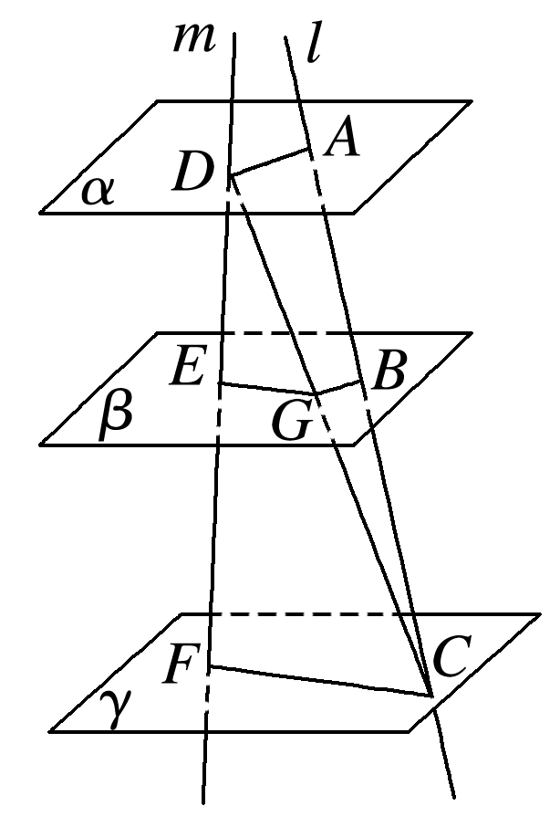

15.如图所示，在正方体*ABCD*－*A*1*B*1*C*1*D*1中，*E*，*F*，*G*，*H*分别是棱*CC*1，*C*1*D*1，*D*1*D*，*CD*的中点，*N*是*BC*的中点，点*M*在四边形*EFGH*上及其内部运动，则*M*满足__________时，有*MN*∥平面*B*1*BDD*1.

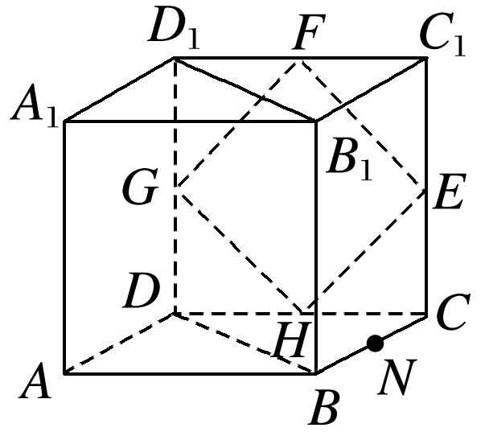

答案　*M*在线段*FH*上

解析　连接*HN*，*FH*，*FN*.

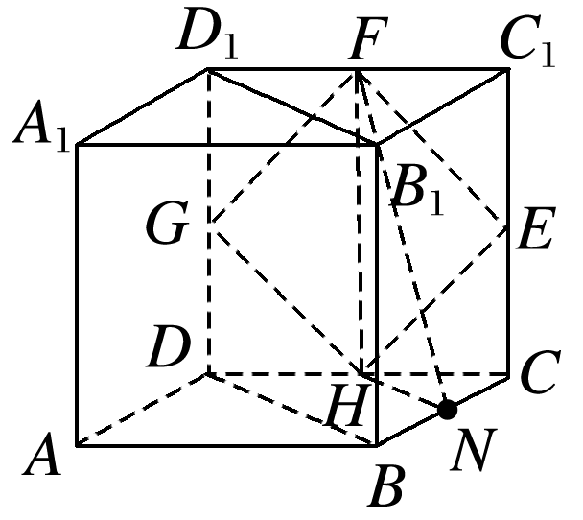

∵*HN*∥*DB*，*DB*⊂平面*B*1*BDD*1，

∴*HN*∥平面*B*1*BDD*1，

∵*FH*∥*D*1*D*，*D*1*D*⊂平面*B*1*BDD*1，

∴*FH*∥平面*B*1*BDD*1，

又*HN*∩*FH*＝*H*，且*HN*，*FH*⊂平面*FHN*，

∴平面*FHN*∥平面*B*1*BDD*1.

∵点*M*在四边形*EFGH*上及其内部运动，

∴*M*∈*FH*.

16．如图所示，在长方体*ABCD*－*A*1*B*1*C*1*D*1中，*AB*＝*BC*＝4，*BB*1＝2，点*E*，*F*，*M*分别为*C*1*D*1，*A*1*D*1，*B*1*C*1的中点，过点*M*的平面*α*与平面*DEF*平行，且与长方体的面相交，交线围成一个平面图形．在图中，画出这个平面图形，并求这个平面图形的面积(不必说明画法与理由)．

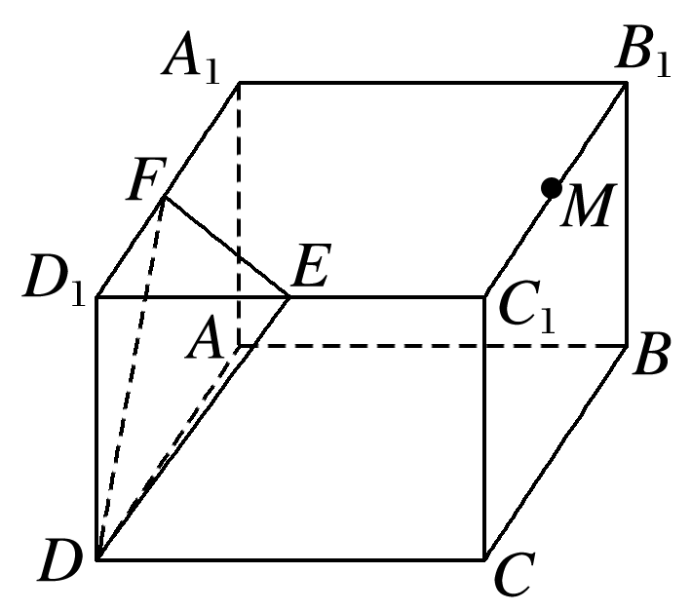

解　如图，设*N*为*A*1*B*1的中点，连接*MN*，*AN*，*AC*，*CM*，

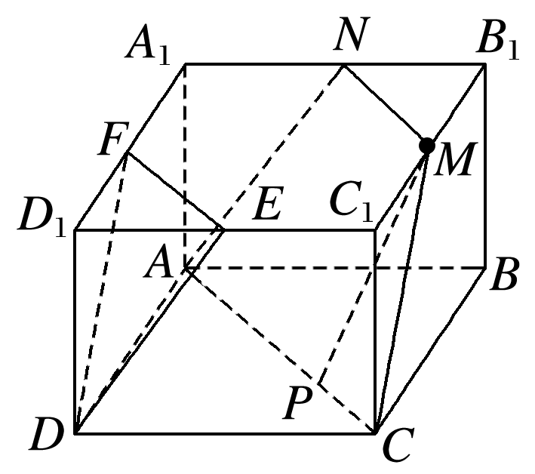

则四边形*MNAC*为所求的平面图形．

因为*M*，*N*，*E*，*F*均为中点，

所以*MN*∥*EF*，

又*EF*⊂平面*DEF*，*MN*⊄平面*DEF*，

所以*MN*∥平面*DEF*，

又*AN*∥*DE*，*AN*⊄平面*DEF*，*DE*⊂平面*DEF*，

所以*AN*∥平面*DEF*，

又*MN*∩*AN*＝*N*，*MN*，*AN*⊂平面*MNAC*，

所以平面*MNAC*∥平面*DEF*.

易知*MN*∥*AC*，四边形*MNAC*为梯形，且*MN*＝*AC*＝2，

过点*M*作*MP*⊥*AC*于点*P*，

可得*MC*＝＝2，*PC*＝＝，

所以*MP*＝＝，

所以*S*梯形*MNAC*＝×(2＋4)×＝6.